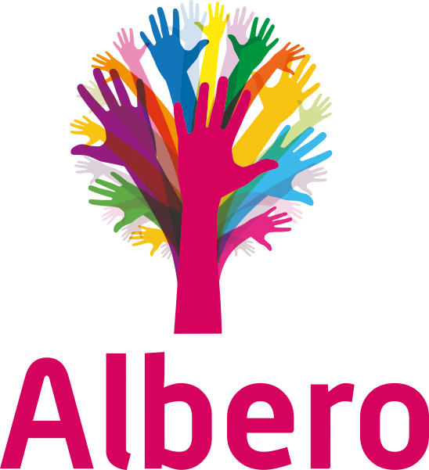

Agenda vergadering GMR Albero

Datum: 8-4 2025
Tijd: 19.30 uur -21.30 uur
Locatie: Bestuurskantoor Stationspark 49A Goes,

Nr. | Tijd | Onderwerp | Bijlage | Opbrengst | Wie
1 | 19.30u | Welkom en vaststellen agenda en notulen | A | vaststellen | Conny
2 | 19.35u | - Herwaardering functies Directeur  en orthopedagoog/ psycholoog  - Stand van zaken formatie  - Meerjarenbestuursformatieplan 2025-2029.  - De Meerwaarde van de  pedagogisch medewerker in de klas | B1  B2 | Ter informatie  Ter instemming  Ter  instemming | Silvia
3 | 20.00u | - Zomerschool  - Visitatierapport  - Ontwikkeling binnen Albero | G | Ter informatie | Marjan
4 | 20.20u | - Het nieuwe Bovenschoolse ICT-beleidsplan  - De rapportage van de pilot rond AI  - De Visie van Albero op het gebruik van AI  - Het implementatieplan voor AI-School  - Het implementatieplan voor MindYourPass  Vragen vanuit de GMR aan Jacco  - Ouderlijke toestemming voor het gebruik van Google services, hoe is dat binnen de organisatie geregeld? https://cloudwise.nl/nieuws/berichten/bevestig-de-toegang-tot-google-services-voor-maart-2025  - EU AI act - vorderingen en visie Albero  - AI-school pilot - vorderingen en ervaringen Albero  - Mindyourpass - ervaringen en pilot  - Digitale geletterdheid van personeel en leerlingen -> wat is de visie en hoe worden de concepten van digitale geletterdheid concreet op scholen aangeboden? Hoe ziet de professionalisering er uit? | C1  C2  C3  C4  C5 |  | Jacco
5 | 21.20 | - Huishoudelijke reglement  - Vacature PGMR | E  F | Vaststellen | Conny
6. | 21.25u | Rondvraag

